南投縣109學年國民中學技藝教育學程競賽
「機械職群」技藝競賽－術科考題

一、競賽主題：鉗工
二、競賽時間：三小時 參賽學生崗位編號：
三、繳交時間：( 時 分)
四、競賽題目：

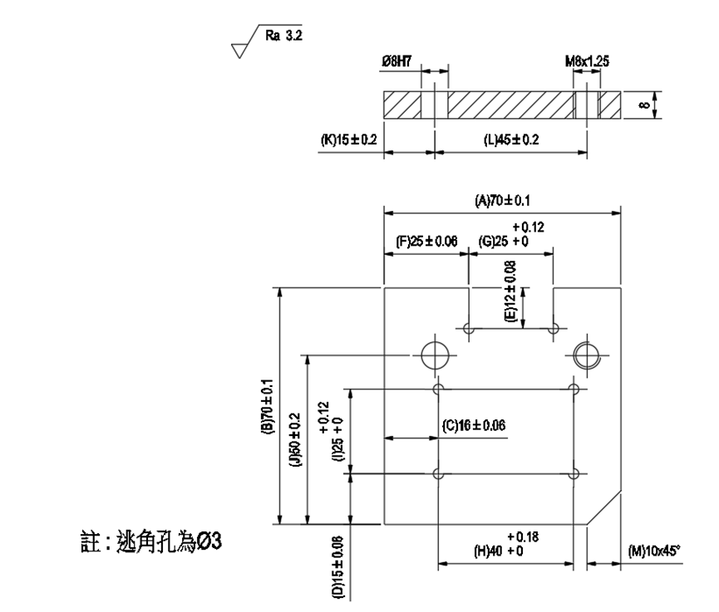

五、評分表(此處由監評委員填寫,考生請勿填寫)
各部位  尺寸 | (A)  70±0.1 | (B)  70±0.1 | (C)  16±0.06 | (D)  15±0.06 | (E)  12±0.08 | (F)  25±0.06 | (G) +0.12  25 0
配數 | 6 | 6 | 7 | 7 | 6 | 7 | 13
實測尺寸
得分
各部位  尺寸 | (H ) +0.18  40 0 | (I) +0.12  25 0 | (J)  50±0.2 | (K)  15±0.2 | (L)  45±0.2 | (M)  10x45゜
配數 | 13 | 13 | 3 | 3 | 3 | 3
實測尺寸
得分
評分  項目 | 鉸孔 | 攻牙 | 光度 | 毛邊 | 繳件時間 | (請見說明2)  時 分
配數 | 2 | 2 | 3 | 3 | 考生  總分
得分 |  |  |  |  | 考生  總分

評分說明:
1.各部位尺寸超出公差範圍，每0.02mm扣1分，若該部位尺寸分數已扣至零分，則以零分計算，不計入其他尺寸分數。
2.時間無分數之配置，若總成績相同，先比較術科成績，若術科成績相同，則以較快完成者名次列於前面。
3.成品交件時，每面均需銼削加工。
4.未完成件及單一尺寸超出1mm件，仍列入評分。
5.毛邊:一處扣一分。
6.光度:一面扣一分。
7.嚴重傷痕(如鋸切、鑽孔、中心凹痕)，仍列入評分，但不列入名次。

